令和3年1月14日
一般社団法人 全国国立大学附属学校ＰＴＡ連合会 会長殿

学 校 名京都教育大学附属幼稚園
ＰＴＡ会長名 沖 奈緒
いじめ対策活動等助成金 報告書
標記助成金について、下記の通り報告いたします。
記
報 告 書
【事業名称】 | 親子で心を考える図書の配布とアンケートの実施
【事業報告】 | 令和2年11月27日（金）降園時に園庭にて配布  年長「わたしとあそんで」福音館書店 年少・年中「ジオジオのかんむり」福音館書店  対象者 PTA会員と園児、教員、139名  子どもたちへ「心を考える図書」を配布し、各家庭で本に触れることで「いじめ」につながる自分と異なる者を拒絶や嘲笑の対象にしないことを学ぶきっかけ作りに役立ててもらいたいと考えました。PTA役員と副園長で心を考える絵本の選定を成長段階も考慮して行いました。  配本後アンケートを実施したがコロナ禍に家庭で過ごす時間が多く親子で思いやりの気持ちを話合う良い機会になったと好意的な意見が多数ありました。  また、絵本の選定の際に、幼児に配本する事を念頭に、いじめを想起させる直接的な描写のある図書を外した為、配本を受けた保護者が物語といじめを関連付けて話すことが困難であったという回答もありました。事前にこちらの意図を明確に共有しておけば、理解が得られたと言う反省があります。  「いじめ」を起こさない環境作りの為に親子の時間を設け、その様子がアンケートから伝わった事と、アンケート結果を保護者に還元する事で他の家庭の解釈を共有し、今後の意識向上に繋がると手応えを感じました。  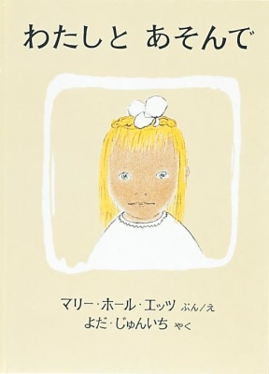  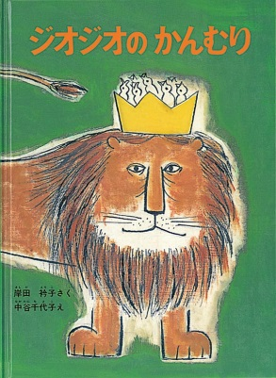  （記録写真）  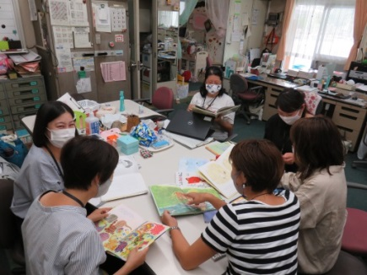
助 成 金 使 途 報 告
費 目 |  | 内 訳 等（具体的に記載してください） | 金 額
図書 |  | わたしとあそんで、ジオジオのかんむり合計139冊 | 134,244円
 |  | （2冊は出版社より献本）
合 計（助成金申請49,000円 差額85,244円） |  |  | 134,244円

